INDICAÇÃO Nº 1311/2017

Sugere ao Poder Executivo Municipal, a roçagem e limpeza de área pública, na Rua Francisco Braga, defronte ao nº 33, no bairro Jardim Batagin.

Excelentíssimo Senhor Prefeito Municipal,

Nos termos do Art. 108 do Regimento Interno desta Casa de Leis, dirijo-me a Vossa Excelência para sugerir que, por intermédio do Setor competente, seja realizada a roçagem e limpeza de área pública, na Rua Francisco Braga, defronte ao nº 33, no bairro Jardim Batagin, neste município.

Justificativa:

Munícipes procuraram por este vereador solicitando a roçagem e limpeza no referido local, onde é um ponto de parada de ônibus, uma vez que está com mato alto, trazendo transtornos aos munícipes que precisam esperar pelos ônibus. Este é um pedido não somente deste vereador, mas de todos os moradores do bairro que pedem com urgência que o problema seja resolvido o mais rápido possível. Segue abaixo foto do local.

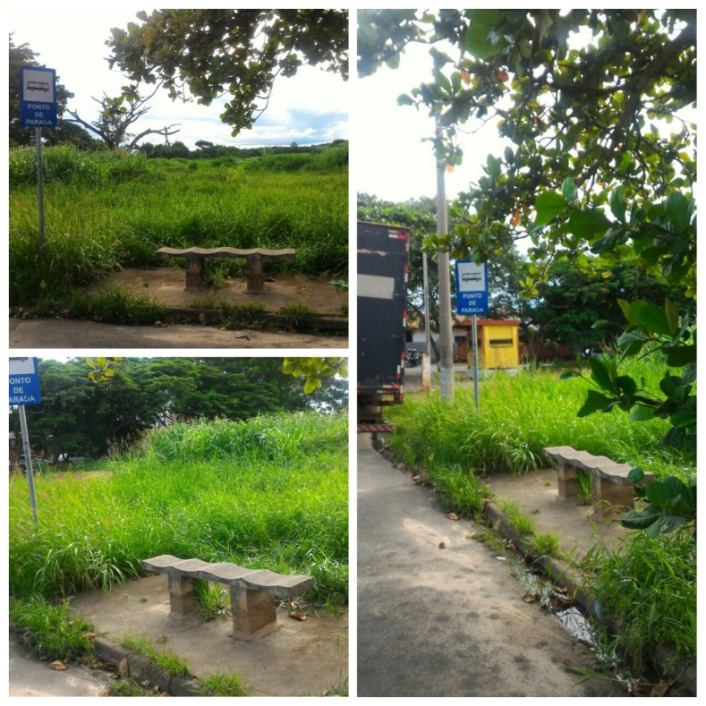

Plenário “Dr. Tancredo Neves”, em 06 de fevereiro de 2.017.

JESUS VENDEDOR

-Vereador / Vice Presidente-

